帳戶狀態的運作方式
「已添加」「已發送邀請」「已啟動」「已停用」各代表什麼，哪一個動作會讓帳戶進入下一個 狀態，以及為什麼「已啟動」是由本人首次登入決定，而不是由管理員決定。
2026-08-21 · https://offision.com/help/zh-hant/directory/how-account-status-works/
組織目錄 › 用戶 裡的每一位都帶有一個狀態，而它只回答一件事：這個帳戶距離
可以登入還差多少。
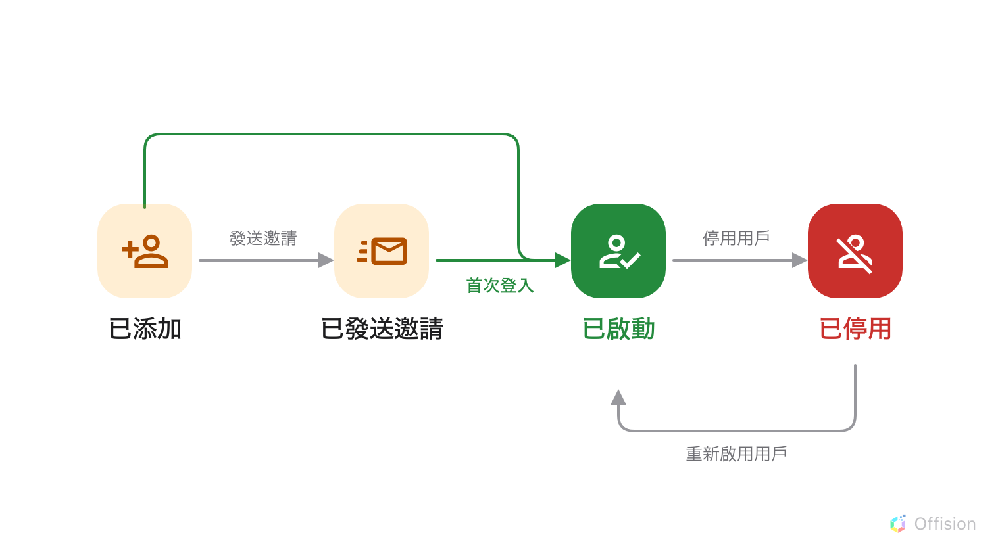
四個動作中有三個屬於管理員。唯一抵達「已啟動」的那一個，屬於登入的本人。

最常被誤解的一點
「已啟動」不代表你批准了這個人。 管理員的任何操作都不會設定它。是本人第一次成功
登入時，Offision 才記下這個狀態——無論是透過邀請連結設定密碼，還是以 Microsoft 365、
Google 或公司目錄帳戶登入。
所以一個顯示 已發送邀請 兩星期的帳戶，既沒有卡住，也不是在等你處理。只是那封信
還沒有人打開。

每個狀態的意思
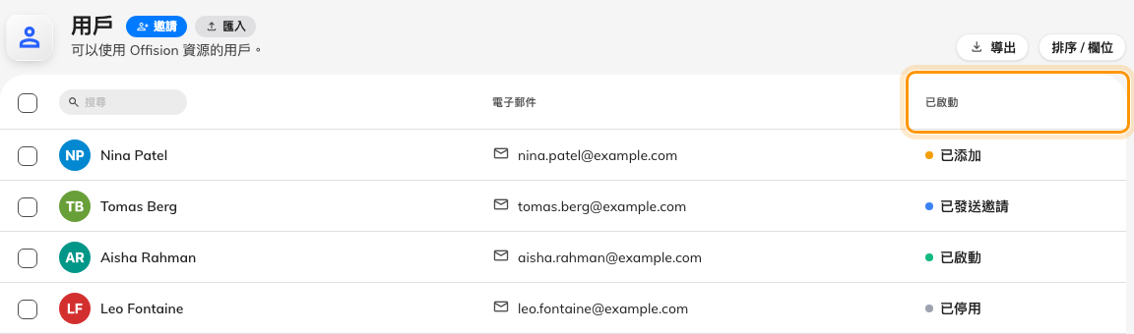
清單把這個欄位標為「已啟動」，但四個狀態都顯示在這裡。
狀態 | 意思 | 什麼時候會進入這個狀態
已添加 | 帳戶已存在，但邀請還沒寄出 | 新增使用者時選擇 立即設定密碼，或匯入名單時沒有發送邀請
已發送邀請 | 邀請郵件已寄出，本人尚未登入 | 新增使用者並讓 Offision 寄信、匯入時開啟邀請，或對已添加的帳戶使用 發送邀請
已啟動 | 至少登入過一次 | 本人以任何方式登入，或你對已停用的帳戶使用 重新啟用用戶
已停用 | 在任何地方都無法登入 | 你使用 停用用戶

已啟動 欄的標題也可以依狀態篩選清單 — 請看
查看誰已經登入 — 以及誰從未登入。
「已添加」和「已發送邀請」其實是同一個候診室。兩者都代表 從未登入過，差別只在有沒有
寄出郵件——所以已添加的帳戶上顯示的動作是 發送邀請，已發送邀請的帳戶上則是
重新發送邀請郵件。

邀請郵件
重新發送是安全的，狀態不會改變：已發送邀請的帳戶仍然是已發送邀請，只是換了一條新連結。
真正會讓狀態移動的，是對 已添加 的帳戶發送，它會變成已發送邀請。
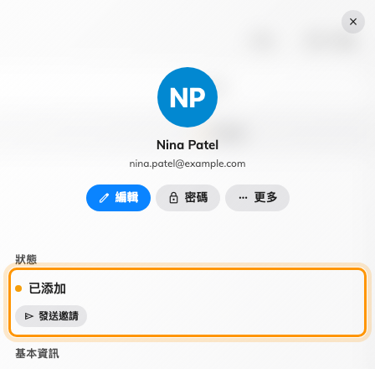
使用者面板上同時放著目前狀態，以及唯一會讓它移動的那個動作。
在有人告訴你重設連結不對之前，先知道這一點：狀態仍然是 已發送邀請 的人若使用
忘記密碼，Offision 寄出的是 邀請 郵件而不是重設郵件。對他們而言這才是正確的連結——
他們還沒有密碼可以重設。

回來的時候
重新啟用用戶 會讓已停用的帳戶直接回到 已啟動，即使這個人在被停用之前從未登入過
也一樣。帳戶永遠不會退回「已發送邀請」，已啟動也不會被降級——重設密碼不會，忘記密碼
不會，好幾個月沒有登入也不會。

狀態不負責的事
他可以做什麼。 那由權限和所屬的使用者群組決定。一個沒有權限的已啟動帳戶，登入後
什麼都看不到。
他已經登入的裝置。 停用擋下的是 下一次 登入，已經登入的手機或筆電最長還能再用
三十天，必須另外處理——請參閱移除已離職的人。
他的預約。 停用帳戶不會取消、釋出或轉移任何預約。
記錄本身。 停用和刪除是兩個不同的動作，後果也不同；可以復原的是停用。
已停用的帳戶不會計入使用者授權，這正是離職者應該停用、而不是留在已啟動的原因。
Where in Offision: admin app → directory/user (用戶)

